ОТЧЁТ
о проведенных антинаркотических мероприятиях, организованных
учреждениями культуры в МО Павловский район,
МБУ «ДК» Веселовского СП
в июле 2024года

№ | Наименование сельского поселения | Наименование мероприятия  (краткая информация о мероприятии, скриншот) | Место проведения, ссылки на используемые сайты | Дата, время проведения | Кол-во уч-ков/просмотров.
1 | Веселовское СП | «Полезные привычки» - урок здоровья для ребят летней площадки "Солнышко" прошёл урок здоровья "Полезные привычки".Дети активно участвовали в игре «Вредные – полезные привычки», ответили на вопросы: «Какие привычки есть у вас?», «К каким последствиям могут привести вредные привычки?»  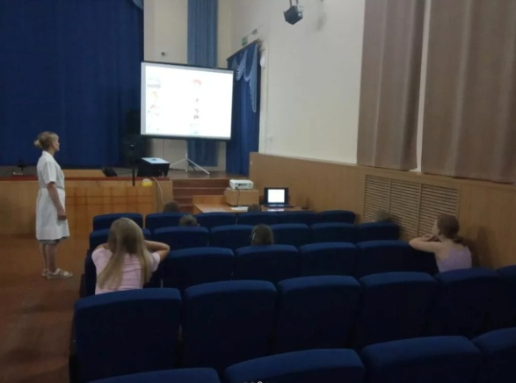 | зал МБУ «ДК» Веселовского СП.  https://vesel-dk.pavkult.ru/item/1900913 | 09.07.24  11.00. | 10
2 | Веселовское СП | Кинопоказ в рамках : «ЗОЖ». На вечерней площадке, для молодёжи и подростков, был организован киноопоказ в рамках программы «Наркотики – знак беды» с рецензией фильма краевого кинофонда : «Последний эксперимент». В фильме рассказано, как избежать зависимости и не стать на этот страшный путь. "Эксперименты с наркотиками - тренировочная стрельба, где мишенью служит твоя жизнь".  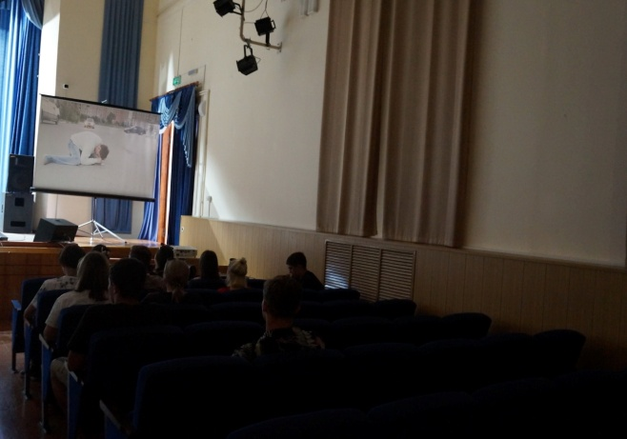 | зал МБУ «ДК» Веселовского СП.  https://vesel-dk.pavkult.ru/item/1909437 | 12.07.24  16.00. | 11

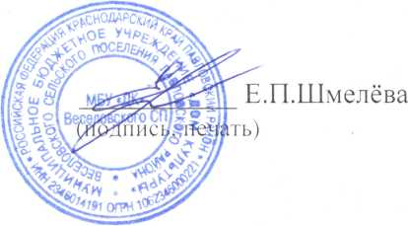
Директор МБУ «ДК» Веселовского СП .

Исполнитель Е.П.Шмелёва 8(86191) 4-31-45

